Муниципальное дошкольное образовательное учреждение
«Детский сад №14»
г. Ростова
Ярославской области

Конспект квест - игры
«По страницам сказок А. С. Пушкина»

Воспитатель:
Новикова Алина Николаевна

Июнь 2021
Цель: систематизировать знания детей о творчестве А.С. Пушкина.
Задачи:
- закрепить знания детей о произведениях А. С. Пушкина, привитие интереса к литературному чтению.
- развить навыки коллективной работы, формирование умения детей работать в команде.
- воспитание нравственно-патриотических и эстетических чувств дошкольников.
Участники: воспитанники старших групп.
Оборудование: костюм Белочки, Кота Ученого, Бабы Яги, Петушка, Царевна-Лебедь; маршрутные листы; картинки с предметами, частички мудрости; ватман, краски.
1 станция «Кот учёный»
2 станция «Баба Яга»
3 станция «Белочка»
4 станция «Золотой петушок»
5 станция «Собери мудрость»

Ход квест-игры
Дети под музыка приходят на площадку
«В гостях у сказки» (Ансамбль Детские Песни»)
Ведущий: Добрый день дорогие друзья. Сказки А.С. Пушкина сопровождают нас всю жизнь, поддерживают в любой ситуации, являются опорой и помогают с пользой провести время.
Разделить детей на команды.
Красные, желтые, зелёные фишки.
Участники самостоятельно придумывают название команд.
Выход Царевны-лебеди
Царевна-лебедь: Здравствуйте, ребята! Давненько у нас в Лукоморье гостей не было. А меня вы узнали?
- Да, я Царевна – лебедь.
Днем свет божий затмеваю,
Ночью землю освещаю,
Месяц под косой блестит,
А во лбу звезда горит.
Сегодня у нас будет необычная прогулка. Мы отправляемся в страну сказок, придуманную Александром Сергеевичем Пушкиным, а называется она «Лукоморье». Хотите попасть в эту сказочную страну?
Дети: Да!
Царевна-лебедь: Хорошо, только помните, что пускают туда детей умных, находчивых и воспитанных! Ну, а сначала, я проверю вас, читаете ли вы сказки?
Я вам сейчас расскажу знакомую сказку, но при этом, буду немного вас запутывать. А вы должны меня останавливать и поправлять. Договорились? Слушайте внимательно!

«Сказка о рыбаке и рыбке»
- Расскажу я вам сказку о рыбаке и кильке... (рыбке)
- А написал ее Александр Сергеевич Чуковский... (Пушкин)
- Жил старик со своею старухой у самого зеленого моря... (синего)
- Они жили в однокомнатной квартире, а коттедж еще не построили...(в ветхой землянке)
- Ровно тридцать лет и три месяца ...(тридцать лет и 3 года)
- Старик ловил сачком рыбу... (неводом)
- А старуха чинила носки и колготки...(пряла свою пряжу)
- Раз он в море закинул невод, пришел невод с валенком старым...(одной тиной)
- В другой раз закинул невод - пришел невод с рыбой, да не простой, а сардиной...(золотой).
Царевна-лебедь: Вот молодцы, ребята! Отлично сказку знаете.
Ну, а теперь, друзья отправляемся в страну сказок «Лукоморья».
В стране «Лукоморья» вас встретят герои из сказок, с которыми вы поиграете, выполните интересные задания. За правильно выполненное задание вам герои дадут частичку листика дуба, а по возвращению из страны соберёте листик дуба и всем нам зачитаете мудрость, которая будет на нём написана.
Ребята, мудрость – это ум, знания и жизненный опыт, накопленный человеком за свою жизнь.
Друзья, удачи! Встретимся в стране «Лукоморья»
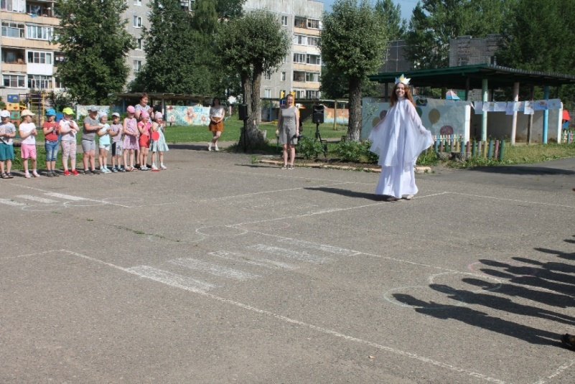
1 станция «Кот учёный»
Мяу-мяу, я ученый кот,
Мяу-мяу, без больших забот
Здесь под дубом я живу,
Всех вас в гости я зову.
Я вам сказку расскажу,
Но героев не назову.
О каких героях сказок А.С. Пушкина идет речь в этих отрывках?
Назовите эти сказки.
1) «За морем царевна есть,
Что не можно глаз отвесть.
Месяц под косой блестит,
А во лбу звезда горит».
О ком это говорится?
(Царевна-лебедь. «Сказка о царе Салтане»)
2) «Жил-был поп,
Толоконный лоб.
Пошел поп по базару
Посмотреть кой-какого товару.
Навстречу ему Балда
Идет, сам не зная куда».
Из какой это сказки?
(«Сказка о попе и его работнике Балде»)
3) «Отпусти ты, старче, меня в море,
Дорогой за себя дам откуп,
Откуплюсь, чем только пожелаешь».
Кто так говорил?
(Золотая рыбка. «Сказка о рыбаке и рыбке»)
4) «Царь с царицею простился,
В путь-дорогу снарядился,
И царица у окна
Села ждать его одна.»
Какая сказка так начинается?
(«Сказка о мертвой царевне и семи богатырях»)
5) «Чуть опасность где видна,
Верный сторож как со сна
Шевельнется, встрепенется,
К той сторонке обернется
И кричит: «Ки-ри-ку-ку!
Царствуй, лежа на боку!»
Про кого это говорится?
(«Сказка о золотом петушке»)
Угадай по голосу
Играющие образуют круг.
Выбирают по жребию (считалке) водящего. Он выходит в середину круга и закрывает глаза.
Дети идут по кругу и произносят:
Мы немножко порезвились,
По местам все разместились.
Ты, Алеша (Наташа и пр.), отгадай,
Кто позвал тебя, узнай.
С окончанием слов дети останавливаются.
Воспитатель указывает на кого-либо из играющих. Тот называет водящего по имени.
Водящий, не открывая глаз, должен постараться угадать, кто из ребят его позвал.
Если водящий отгадывает, он открывает глаза и меняется местами с названным им ребенком. Если водящий ошибся, он снова закрывает глаза.
Игра повторяется. Дети идут по кругу в другую сторону.
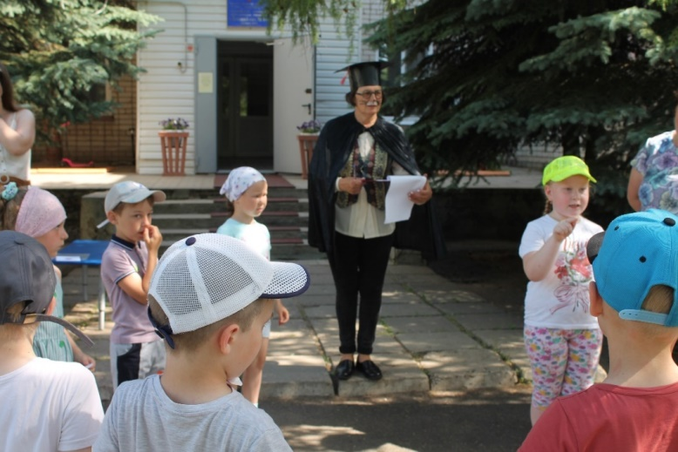
2 станция «Баба Яга»
Баба Яга: Зачем детей вы мной пугаете?
Ведь вы меня совсем не знаете.
Я очень добрая, и я красивая,
Но только очень, очень несчастливая!
Ах, если б встретить могла я принца,
Ах, если б мог он в меня влюбиться!
Мне надоела моя избушка.
Как я устала быть злой старушкой!
Я очень добрая и трудолюбивая, у меня есть свой лекартсвенный огород, где растут разнообразные лекарственные травы. А еще люблю животных, птиц и насекомых. Вспомните, какие животные упоминаются в сказках А. С. Пушкина, и расположите их напротив сказок.
БЕЛКА | КОМАР
ЗАЙКА | КОНЬ
ШМЕЛЬ | КОРШУН
МЫШОНОК | РЫБКА
ПЕС | ПЕТУШОК
ЛЕБЕДЬ | ЛЯГУШКА

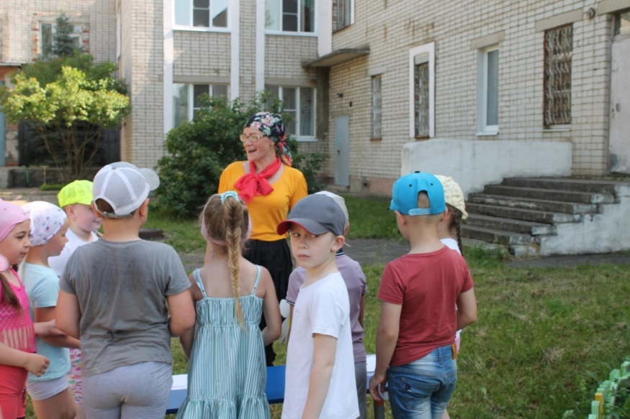
3 станция «Белочка»
Белочка:
Ель растет перед дворцом,
А под ней хрустальный дом;
Белка там живет ручная,
Да затейница какая!
Белка песенки поет,
Да орешки всё грызет,
А орешки не простые,
Всё скорлупки золотые,
Ядра — чистый изумруд;
Слуги белку стерегут.
Узнали меня?
Здравствуйте, ребята. Я белка из сказки о царе Салтане. Помогите мне, пожалуйста. Я перепутала сказки и предметы из них.
Дети достают из мешочка предметы и говорят из какой они сказки.
(рыбка – Сказка о золотой рыбке
Яблоко – Сказка о мёртвой царевне и семи богатырях
Зеркальце - Сказка о мёртвой царевне и семи богатырях
Орех – Сказка о царе Салтане
Веретено - Сказка о мёртвой царевне и семи богатырях
Петушок – Сказка о золотом петушке
Стрела – Сказка о царе Салтане
Белочка: Какие вы молодцы, справились с этим заданием. Выполните еще одно мое задание. Помогите мне собрать в корзины как можно больше шишек.
Сейчас по сигналу один игрок от команды добежит до полянки, возьмет шишку и положит её в корзину. Как только поляна опустеет, испытание закончится.
Белочка: Молодцы, справились с заданием. Получайте часть мудрости.

4 станция «Золотой петушок»
Петушок:
Ну, а я с высокой спицы
Стерегу царя границы.
Чуть опасность где видна,
Тут же я очнусь от сна,
Шевельнулся, встрепенулся,
К той сторонке обернулся
И кричу: «Кири-ку-ку!
Царствуй, лёжа на боку!»
Дорогие друзья, я золотой петушок! Знаю, видел с высоты, что собираете кусочки мудрости в нашей стране «Лукоморье». Но помогите мне украсить мой красивый хвост, чтобы я стал ещё красивее.
Творческое задание: дети рисуют и вырезают перья, наклеивают на нарисованного петушка.
Петушок: Спасибо ребята! Теперь я еще красивее и могу охранять границы государства царя Дадона. А за ваши старания получите частичку мудрости.

5 станция «Собери мудрость» (площадка)
Ребят встречает золотая рыбка и предлагает собрать мудрость.

Дети зачитывают мудрость.
Ведущий: Молодцы, ребята, мы справились со всеми заданиями, смогли собрать мудрость. Я предлагаю всем вместе, всем дружно прочитать стихотворение «У Лукоморья дуб зелёный».
Музыкальное сопровождение
Ведущий: Я поздравляю команды и благодарю за активное участие в игре. Мы надеемся, что это путешествие по сказкам А. С. Пушкина стало для вас не только увлекательным, но и в чем-то поучительным и вы с удовольствием будете читать сказки Пушкина. А сейчас наши герои вас нагрядят медалями «Знатоки сказок А. С. Пушкина.
Награждение.
Герои: Ждем вас в гости. До новых встреч!

